Консультация для родителей:

«Воспитание нравственно-патриотических чувств детей к родному городу»
Цель. Показать родителям возможные формы и методы работы по воспитанию нравственно-патриотических чувств детей через ознакомление с родным городом.
Чувство патриотизма так многогранно по своему содержанию, что не может быть определено несколькими словами. Это и любовь к родным местам, и гордость за свой народ, и ощущение неразрывности со всем окружающим, и желание сохранить и приумножить богатства своего города и своей страны.

Семью называют «школой чувств». Это очень справедливо, так как именно в семье ребенок учится эмоциональному восприятию окружающего мира, получает первые уроки нравственного и патриотического воспитания в общении с тем, что ему дорого, прививаются первые чувственные отношения к своей малой Родине, к своему дому, улице, городу.
Свою любовь к родным местам, представления о том, чем они знамениты, какова природа, каким трудом заняты люди – все это взрослые передают детям, что чрезвычайно важно для воспитания нравственных и патриотических чувств и активную позицию в этом вопросе должны занять родители.
Роль родителей в воспитании нравственно-патриотических чувств к родному городу имеет очень большое значение. Все, что ребенок получает от самого близкого и родного человека оставляет и неизгладимый след в его памяти.
Далее предлагаем родителям некоторые конкретные задания и ситуации, которые можно использовать для воспитания у детей нравственно-патриотических чувств к своему родному городу.
1. Возвращаясь с ребёнком из детского сада, предложите ему игру «Кто больше заметит интересного? »: «Давай рассказывать друг другу, кто больше интересного заметит на нашей улице. Я вижу, что у строящегося дома появился ещё один этаж. А ты что видишь? Ребёнок может заметить, например, что машины убирают улицу; что в сквере идут озеленительные работы; что появились новые скамейки, в них люди могут отдохнуть; что проехала машина скорой помощи, к кому-то спешит врач и т. д.
Помогите ребёнку увидеть то, что в воспитательном отношении более важно: труд людей, преобразование облика города и др. Такая игра может иметь много вариантов. В другой раз остановитесь возле какого-либо объекта и тоже посоревнуйтесь, кто больше заметит. Игра учит наблюдательности, помогает формировать представления о городе. Дома предложите нарисовать, что больше всего понравилось на прогулке.
2. Если у ребёнка есть мелкий строительный материал, предложите ему построить такой же дом, что строится на вашей улице. Причем строительство будет вестись параллельно, в настоящем доме появился этаж, в игровом доме после наблюдения тоже появляется этаж.
3. Расскажите ребенку о своей работе: что вы делаете, какую пользу городу, стране, людям приносит ваш труд. Если это возможно покажите результаты вашего труда. Расскажите, что вам нравиться в вашей работе, каких нравственных качеств она требует: ответственности, внимания, умение контактировать с другими людьми; что было бы, если бы вы работали плохо.
4. Расскажите о предприятии, на котором вы работаете. Какую продукцию выпускает или добывает, кому и для чего она нужна, куда её отправляют. Подойдите с ребенком к Доске почета вашего предприятия. Покажите, что здесь размещены фотографии лучших работников.
5. Приучайте ребёнка бережно относиться к вещам, игрушкам, книгам. Объясните ему, что в каждую вещь вложен труд, много людей трудилось, чтобы сделать эти вещи. Продемонстрируйте на конкретном примере: «Как ты думаешь, сколько людей трудилось, чтобы сделать тебе рубашку.
6. В выходные дни совершите с ребенком прогулку по достопримечательным местам нашего города, рассказывайте ему о памятниках, в честь кого они воздвигнуты, какое событие предшествовало этому. Восхищайтесь красотой родного города, передавайте свои впечатления и эмоции ребёнку.
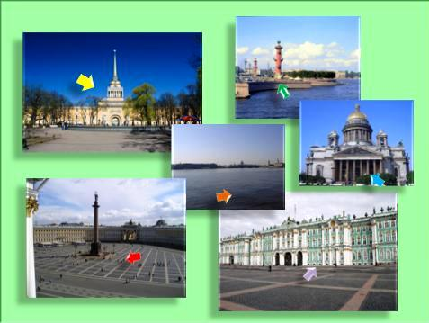

7. Посещайте совместно с членами семьи и ребёнком театры, музеи, концерты, праздничные мероприятия, демонстрации, пусть он видит, как люди чтят память героев войны, героев труда, достижения города, значимые для всей страны.
8. Рассказывайте о членах семьи, которые достигли хороших результатов в работе, учебе, защищали в разное время нашу страну от врагов.
Показывайте, как вы гордитесь достижениями своих родственников и членов семьи.
9. Любовь к своему городу – это и любовь к природе родного края. Общение с природой делает человека более чутким, отзывчивым. Воспитывая любовь к природе родного края важно приучать дошкольника беречь природу, охранять её. Здесь важен пример родителей. Часто в воскресные дни принято с друзьями посидеть на лужайке, отдохнуть, повеселиться. Но вот настало время уходить домой. Не забудьте с ребёнком обойти лужайку, осмотреть ее хозяйским глазом: не осталась ли бумага, банки или другой сор. Ещё раз обратите внимание ребенка на то, что уходя из леса, всегда нужно внимательно осмотреть его. Будьте для ребёнка только положительным примером.
10. Привлекайте малыша к выращиванию растений. Возьмите его на субботник по озеленению города, посадите дерево возле вашего дома, пусть ребенок знает, что посадил его он, пусть наблюдает, как оно растет, пусть ухаживает за ним.

